**第二期作业**

1. **与朝阳产业和夕阳产业相比，那些是日不落产业（请用四个字回答）？**

**衣、食、住、行**是日不落产业。朝阳产业是**需求**在不断激发，**市场容量**逐渐扩大的市场，企业**预期成长性**较高的行业，而夕阳产业是成长性降低，市场供需基本平衡，市场容量很难有扩张甚至在更新换代后市场规模会缩小的行业。而衣食住行在古往今来都是人类生存最基本的需求，属于必需品，因此具有日不落产业的特质。

1. **为什么衣食这些一般能穿越牛熊的消费股在A股和港股会显出显著的周期性，例如白酒/鞋服？**

首先，股市是经济的晴雨表。经济周期的变化往往更早的在股市里面体现出来。其次，衣、食满足生活基本需要的产品，理论上具有相对稳定性。但在A股和港股上市的消费股（如白酒/鞋服）大部分**并非生活必需品**，在经济下行时期，将明显受到经济环境的影响，需求受到抑制，反之在经济复苏期又会刺激需求，显出显著的周期性。

另外，经济的周期性波动会影响股市中资金的丰裕程度，资金量大小的变化会加剧股市中股票的走势变化，因此即便是能够跨越牛熊的消费股，也会表现出显著的周期性。

1. **跟食品、鞋服等消费品行业相比，零售、餐饮、博彩、酒店甚至美容、足疗、洗浴、大保健的生意本质是什么**

跟食品、鞋服等消费品相比，零售、餐饮、博彩、酒店甚至美容、足浴、洗浴等，是人在满足生存基本需求的基础上，再进一步满足对于欢悦、休闲的需要，属于**消费升级**的概念。

1. **以下哪些因素导致了日不落行业的周期性？**
2. 经济周期
3. 政府的行业政策
4. 竞争
5. 产业升级
6. 反腐等政治因素
7. 战乱

导致日不落行业周期性的因素从影响大小应该是A、BE、CD、F

经济学中消费品有普通品、奢侈品及吉芬商品的区分，无论哪类消费品都会受到经济周期的影响，普通品和奢侈品会表现出顺周期的变化，其中普通品更具稳定性，而吉芬商品会表现出逆周期的特性。

政府的行政政策和反腐等政治因素会从行业外部对准入门槛和需求方面影响行业的态势，政策的变化会引发行业的周期变化。

产业升级和竞争是从行业内部引发供需变化，进而出现一定的周期性。

而战乱在目前的世界格局下，一般会施加短暂的或阶段性的影响，如果是长期战乱，则会对大部分行业产生持久的抑制，而不会产生显著的周期性。

1. **为什么在日不落产业中，博彩业的周期性特别显著？从供需两端加以说明**

从供给来看，首先博彩行业有严格的准入限制，政府发放牌照并进行管理，行政管理变化直接影响行业供给变化，行政管理的松紧程度带来行业的周期性。其次，博彩业由于准入门槛高，形成行业寡头竞争的局面，寡头竞争的参与者应对经济周期的变化弱于垄断竞争参与者，因此会产生显著的周期性。再次，博彩业需要参与者投入大量的基础设施建设，需要大量的资金，资金的投入受到经济周期影响，且经历相应的建设期，因此具有周期性。

从需求来看，博彩业属于满足人休闲愉悦的需要，非生存必需品，因此受到经济周期的影响并呈现出明显的周期性。另外，人均赌资的高低与人均可支配收入的大小呈正比，进而引发周期性变化。

**6、博彩业的周期性带给投资者什么样的机会**

博彩业上市公司的股价随收入利润的周期性变化而变化，因此在行业上升期时具有投资价值。

1. 计算银河娱乐（27.HK）借壳上市后至今的收益率和年化收益率

银河娱乐于2005年7月22日完成借壳，后复权当日收盘价为11.79元，截止到2018年4月6日，后复权收盘价为164元，则至今的收益率为130倍，年化收益率为23%。

1. 计算银河娱乐借壳上市后至今2008年股价最低点时的收益率

银河娱乐股价最低点是2008年10月28日，其后复权当日收盘价为1.16，则至今收益率为140倍，年化收益率为64%。

1. 计算银河娱乐2008年股价最低点时的市值PE和PB

2008年银河娱乐的股份数为39.38亿股，则最低点的市值是45.68亿，当年的净利润亏损113亿，则PE=-0.4，当年的净资产为70.11亿，则PB=0.65

1. 计算银河娱乐2008年股价最低点至此后2014年最高点时的收益率

银河娱乐股价最高点位于2014年1月17日，当日后复权收盘价为181元，则2008年最低点到2014年最高点的收益率为155倍，年化收益率为130%。

1. 计算银河娱乐2014年股价最高点时的市值、PE和PB

银河娱乐2014年1月的股份总数为42.23亿股，则最高点的市值为7644亿，2013年的净利润为100.5亿，则PE=76，2013年12月的净资产为324亿，则PB=23.5

1. 计算金沙中国IPO上市后至今的收益率和年化收益率

金沙中国IPO上市日期是2009年11月30日，上市发行价为10.38元，截止到2018年4月6日的收盘价为57.86元，则收益率为4.66倍，年化收益率为18.9%。

1. 计算金沙中国按IPO发行价计算的市值、PE和PB

金沙中国IPO时的总股份为80.4亿股，则市值为834.5亿，2009年金沙中国的净利润和净资产分别为16.5亿和285.8亿，则PE=50.5；PB=2.91。

1. 计算金沙中国IPO上市后至2014年最高点时的收益率

金沙中国股价最高点出现在2014年2月28日，当日收盘价为72.2元，则上市至最高点的收益率为5.95倍，年化收益率为60%。

1. 计算金沙中国2014年股价最高点时的市值、PE和PB

2014年2月的股份数为80.6亿，则市值为5819亿，2013年的净利润和净资产分别为171亿和500亿，则PE=34；PB=11.6。

**7、参考美股、港股和其他博彩股（永利NYSE、WYNN、米高梅NYSE、MGM、奥博控股880.HK等），熊市投资博彩股是否包赚不赔？有何风险？**

奥博控股2008-2018年的股价走势图：

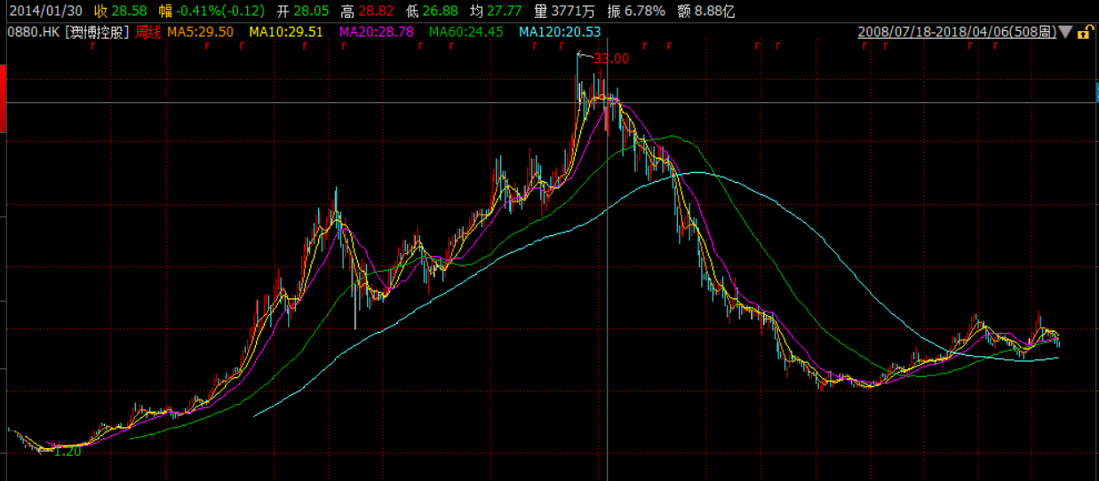

银河娱乐2006年-2018年的股价走势图：

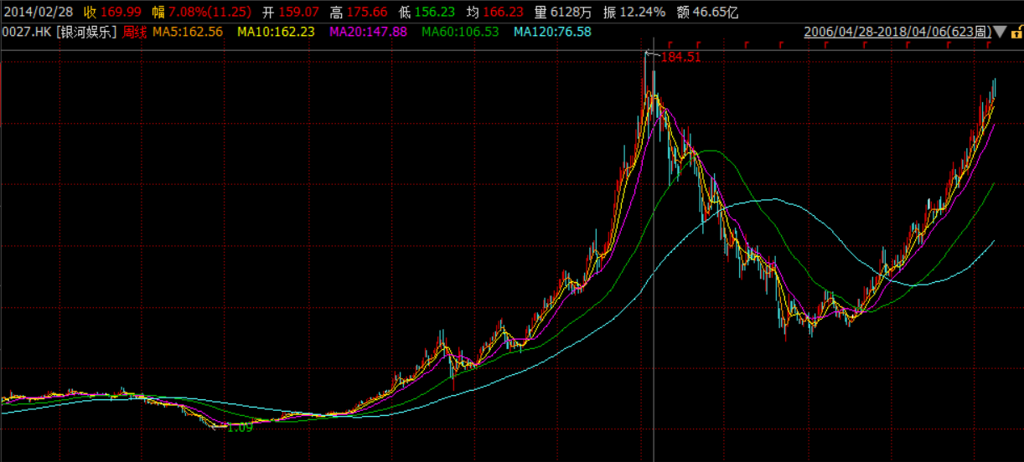

同时期恒生指数的走势图2005-2018年：

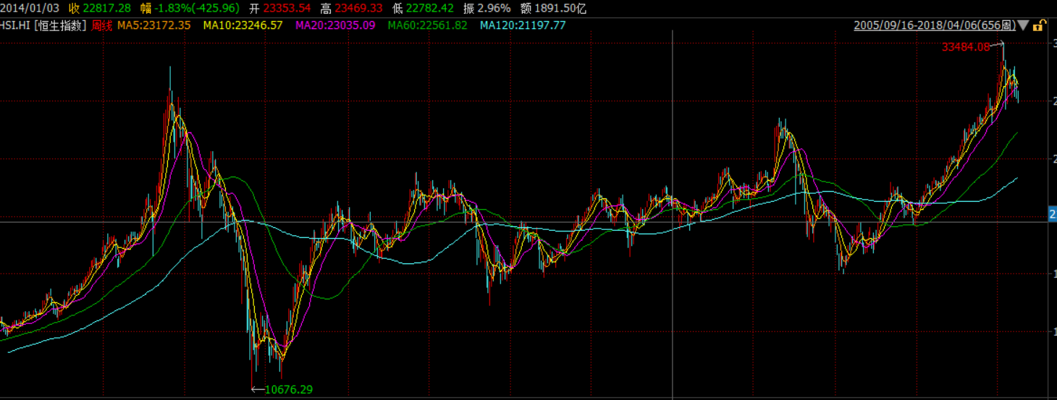

永利度假2005-2018年股价走势图：

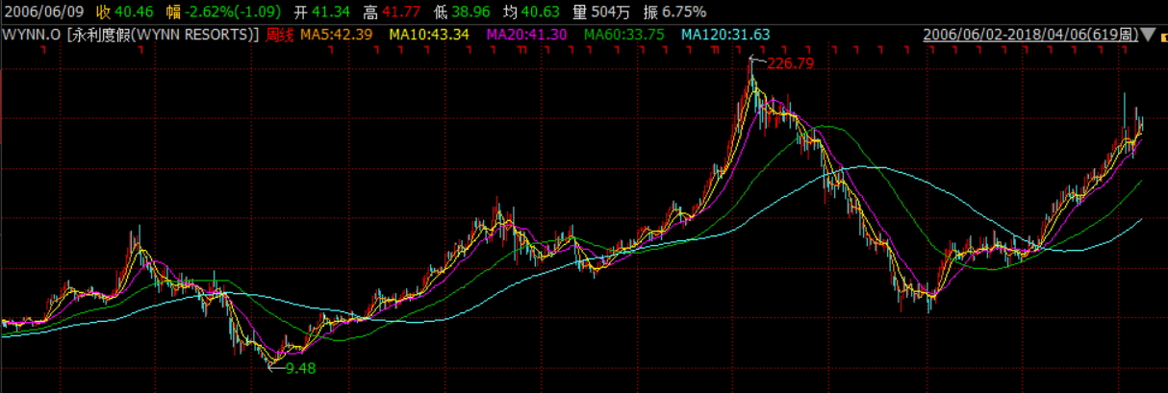

美高梅国际酒店2005-2018年股价走势图：

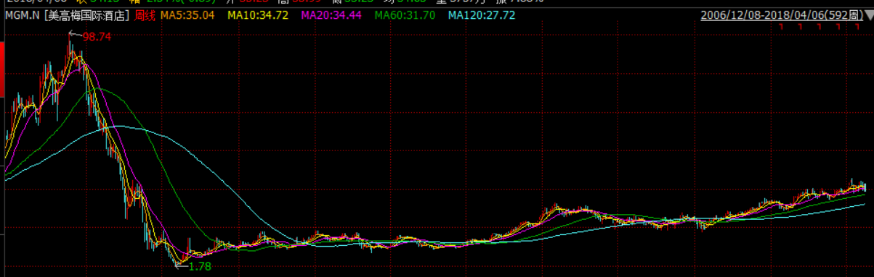

道琼斯2005-2018年走势图：

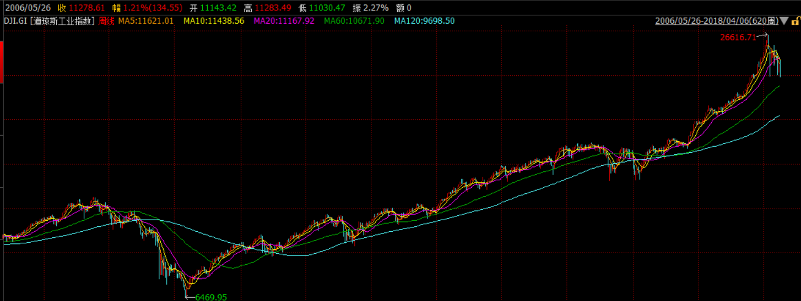

从以上几张走势图对比来看，熊市投资博彩业并非包赚不赔，在经济严重衰退的熊市阶段，博彩业个股**下滑的幅度**可能**远远大于**指数下滑的幅度，**持续时间**也比指数下跌期**更长**。

**8、博彩业提升收入主要靠哪些驱动因素？**

1. 客流增加
2. 客人的收入增加
3. 增加赌台数量
4. 开新赌场
5. 提高最低投注金额
6. 增加非赌业收入

把你的选择按照重要性排序，并加以说明

在澳门博彩业第一轮景气周期（05-09年），受益于2002年赌权开放，六家博彩特许经营权公司纷纷开始建设，这段时间博彩业提升收入主要依靠的因素是D和C。

澳门博彩业第二轮景气周期（10-14年），博彩业提升收入依靠的因素是E和A。

目前澳门博彩业已开始复苏，博彩业上市公司提升收入主要依靠的因素将是A、B和F，港珠澳大桥、澳门轻轨等重大基建陆续完成，交通的便捷性将带来游客的增长，人均博彩花费将随着居民收入水平的提升而增长，另外中央和澳门特区政府都重视经济多元化建设，避免过度依赖博彩业的问题，各上市公司也加大了非博彩业的投入，大量非博彩娱乐项目的建成将吸引多元化游客，非赌业收入将成为一大增长点。

**9、14年后澳门博彩业不振，主要有哪些主要原因？**

博彩业主要下滑的原因来自于政策变化，受国内持续反腐运动、银联卡限制额度以及禁烟令等影响较大。

**附加题**

**1、酒店的入住率，餐饮的翻台率和博彩单个台子的净收入有何联系？对比快餐和赌场，商业模式和关键营运指标有何异同？**

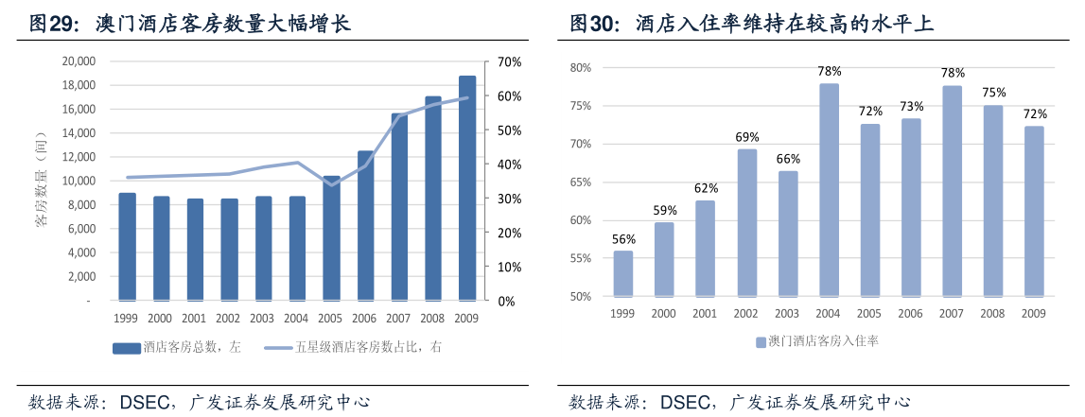

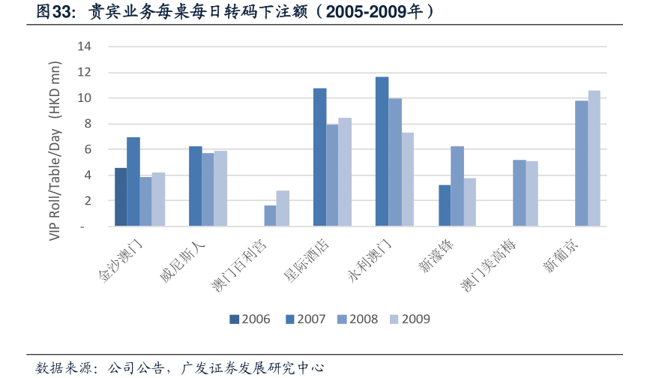

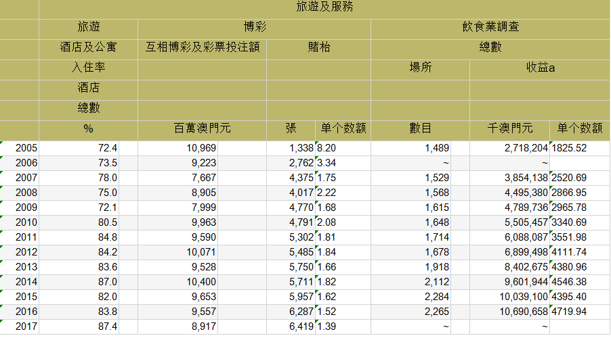

从统计数据来看，08年以后博彩单台净收入与酒店入住率成正相关关系，与餐饮企业的收入（近似理解为翻台率一致）成正相关关系。

对比快餐和赌场，商业模式上，快餐店对食物进行加工后提供给食客，成本主要是房租、食材和人工；赌场是吸引赌客下注，通过一定的胜率获得净收入，中介的参与很大，需要给中介返佣，除了资本性开支和人工，返佣也是主要的成本之一。

关键运营指标，单台净收入均是快餐店和赌场重要的运营指标，快餐店更关注翻台率，而赌场会更关注转码百分比和赢率百分比。

**2、按照中美人口、经济总量对比，澳门和拉斯维加斯博彩业收入对比，你认为澳门的博彩业发展是否面临增长的极限？**

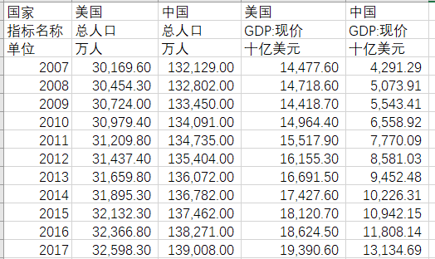

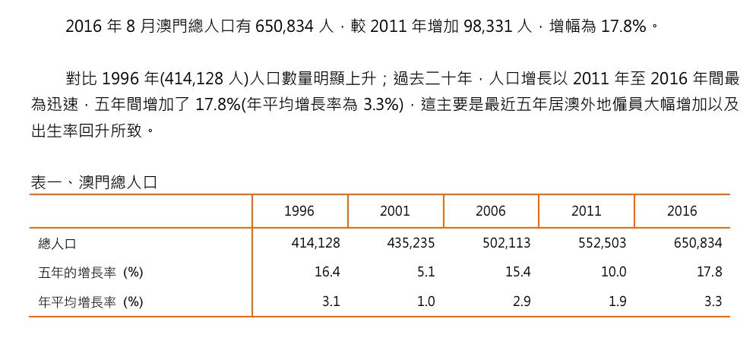

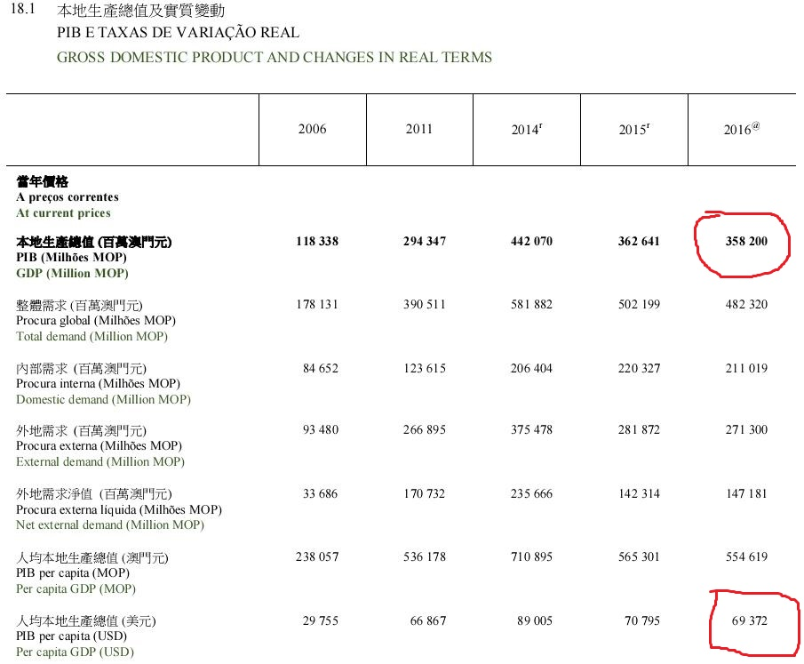

2016年澳门GDP总值为3582亿澳门元，折合448亿美元，人均GDP为69732美元。

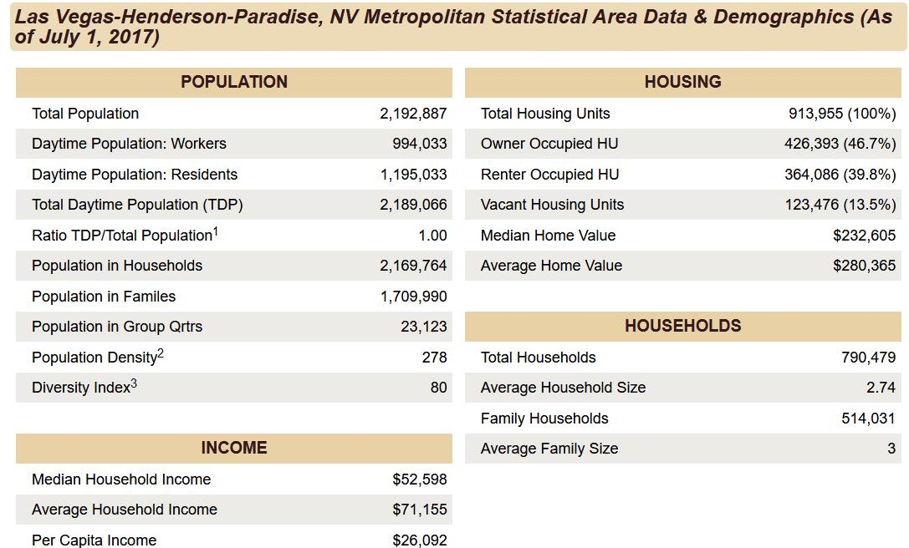

2016年拉斯维加斯都会区GDP为1033.43亿美元，人口219.93万人，人均GDP为46989美元。

拉斯维加斯早在上世纪90年代就迎来了第一次改革浪潮。著名的梦幻金殿、纽约纽约、威尼斯人酒店均建于彼时，单一博彩模式也随之被集美食、娱乐、购物为一体的多元度假新模式所取代。澳门博彩收入在2006年就超越了拉斯维加斯，跃居世界第一大赌城。2007年至2009年的全球金融危机和经济衰退让拉斯维加斯受到沉重打击，其经济深受其害。目前，虽然每年来到拉斯维加斯的游客近4000多万，消费金额达320亿美元，但其中来自博彩业的消费仅占25％，约合80亿美元，博彩业收入约为澳门的三分之一。

从拉斯维加斯博彩业的发展历程来看，博彩业的发展也将面临增长的极限，会受到人口增长，人均收入增长的影响。

**3、你认为人均GDP与博彩行业发展有怎样的联系？**

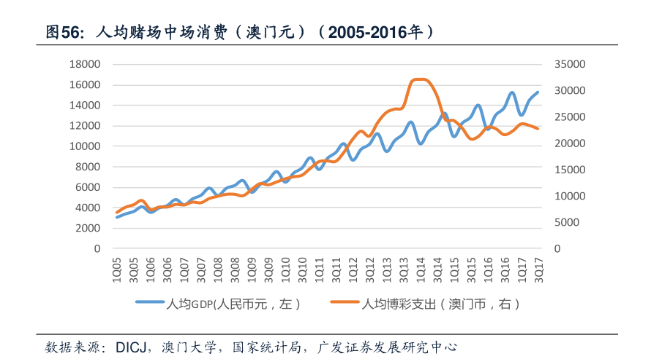

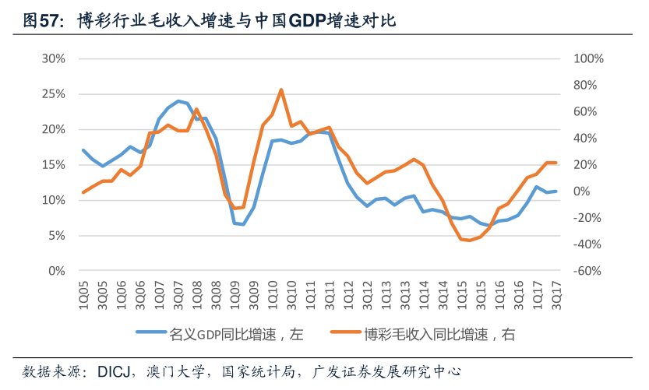

从历史数据可以看出，澳门博彩行业开放后澳门的赌客人均博彩支出持续稳步增长。赌客的人均支出与人均GDP增长水平基本保持同步。澳门博彩行业的毛收入增速情况来看也与我国名义GDP的增速呈现出很高的相关性。

因此人均GDP与博彩行业发展呈正相关关系。